علی فعله پارنج ۹۵۱۰۰۸۸۶ تمرین شماره ۱

۱. فراکتال اژدها:

اگر با دقت به فرکتال نگاه کنید متوجه میشوید که به چند تابع میتوان به شکل فراکتال دست یافت. برای این منظور ابتدا فرض کنید که پاره خطی داریم. حال این پاره خط را حول نقطه اولش به اندازه -۴۵ درجه دوران میدهیم. اگر شکل حاصل را حول آخرین نقطه اش به اندازه -90 درجه دوران دهیم و شکل به وجود آمده را در ادامه ی شکل قبلی بگذاریم در آن صورت مرحله اول فراکتال به وجود می آید. حال کافی است که این کار را برای چندین بار انجام دهیم. به طوری که خروجی در هر لوپ ورودی در لوپ بعدی باشد.
در شکل زیر میتوانید مراحل تولید فراکتال و همچنین شکل نهایی را مشاهده کنید.
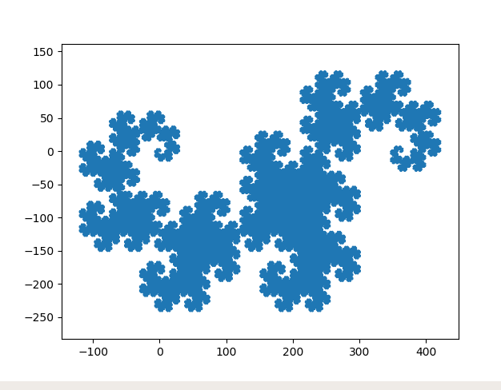
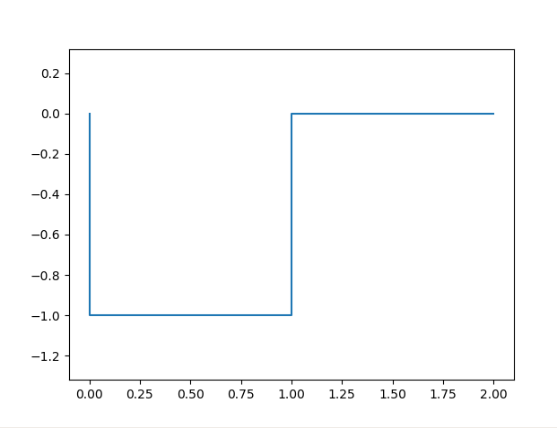
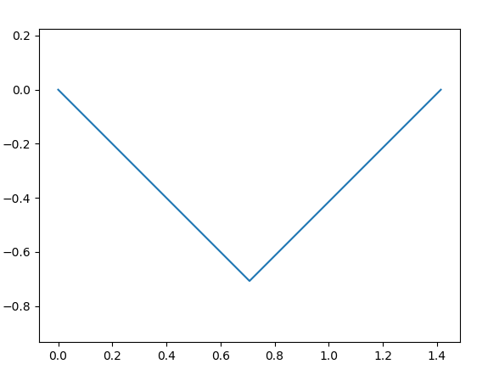
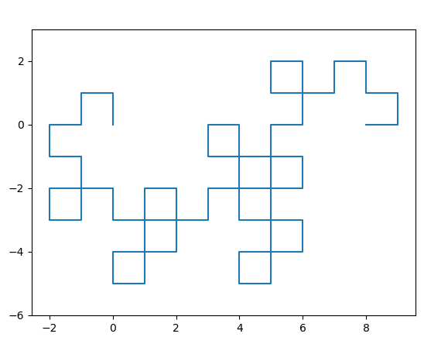

2. مثلث سرپینسکی

مثلث سرپینسکی

این فراکتال معروف را میتوان به سادگی به کمک سه تابع تولید کنیم:

توابعی که برای این کار مورد نیاز است عبارت اند از:
تابع تجاتس
تابع انتقال.

روش کار به این صورت است که در ابتدا مثلثی رسم میکنیم
سپس تابع تجانس به مقدار یک دوم را روی این مثلث اثر میدهیم
در مرحله بعدی مثل کوچک به وجود آمده را به کمک دو بردار انتقال به دو موقعیت جدید جابجا میکنیم.

اگر این کار را چندین بار ادامه دهیم در آخر به مثلث سرپینسکی میرسیم

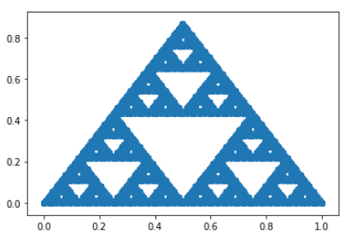

۳. مثلث سرپینسکی رندم :

اینکه بتوان فراکتال ها را به کمک توابع رندم تولید کرد بسیار عجیب خواهد بود.
اینکه از دل بینظمی یک رندم جنراتور یک شکل به شدت منظمی مثل مثل سرپینسکی تولید کرد عجیب خواهد بود.

برای این کار نیاز به سه تابع داریم. یک تابع که کار آن اسکیل کردن(با ضریب یک دوم)، تابعی دیگر که کار آن ابتدا اسکیل کردن(به مقدار یک دوم) و سپس انتقال به مقدار (cos(pi/3) ,sin(pi/3) ) و تابع سوم باز هم دارای اسکیل اما انتقال به میزان (0, 0.5).

حال به یک نقطه رندم نیاز خواهیم داشت و یک مولد اعداد رندم. نقطه رندم را در نظر میگیرم و داخل یک حلقه به صورت رندم توابع مختلفی را روی آن اعمال میکنیم.
این کار را داخل یک لوپ بزرگ‌تر تکرار میکنیم تا اینکه تصویری واضح از مثلث به وجود آید.

مثلث حاصل را در شکل زیر میبینید:

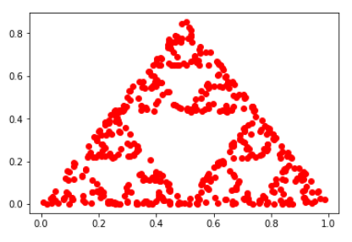

۴. مثلث خیام پاسکال و مثلث سرپینسکی:
جالب است که میتوان به کمک مثلث خیام پاسکال نیز فراکتال سرپینسکی را تولید کرد.

به این ترتیب که ابتدا این مثلث را درون ماتریسی تولید میکنیم
به صورت زیر:

۰ ۰ ۰ ۰ ۰ ۰ ۰ ۰ ۱ ۰ ۰ ۰ ۰ ۰ ۰ ۰ ۰
۰ ۰ ۰ ۰ ۰ ۰ ۰ ۱ ۰ ۱ ۰ ۰ ۰ ۰ ۰ ۰ ۰
۰ ۰ ۰ ۰ ۰ ۰ ۱ ۰ ۲ ۰ ۱ ۰ ۰ ۰ ۰ ۰ ۰
۰ ۰ ۰ ۰ ۰ ۱ ۰ ۳ ۰ ۳ ۰ ۱ ۰ ۰ ۰ ۰ ۰
۰ ۰ ۰ ۰ ۱ ۰ ۴ ۰ ۶ ۰ ۴ ۰ ۱ ۰ ۰ ۰ ۰

حال اگر این ماتریس را در خروجی نمایش دهیم به طوری که پیکسل های متناظر با درایه هایی که مقدار آنها فرد است مشکی و آنهایی که زوج است سفید باشد
در آن صورت در خروجی مثلث سرپینسکی را خواهیم دید

در شکل زیر نمونه هایی از خروجی این کد را میتوانید ببینید:

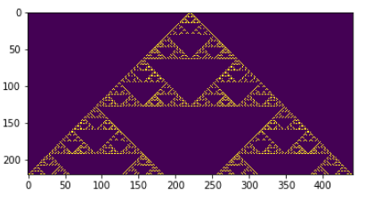

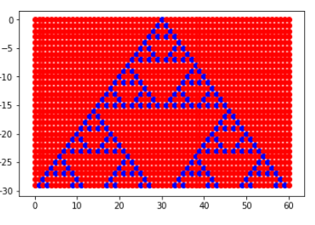

۵. برفدانه کخ:

فراکتال برفدانه کخ فراکتالی است که شبیه آن را در عکس های مربوط به کریستال های یخ و برف بسیار دیده ایم.

این فراکتال زیبا را میتوان به سادگی به کمک سه تابع تجانس و دوران و انتقال انجام دهیم.

روش کار به این صورت است که ابتدا پاره خطی را به کمک تابع تجانس به یک سوم پاره خط تبدیل میکنیم. از اینجا به بعد به این پاره خط پاره خط اولیه خواهیم گفت
سپس پاره خط به وجود آمده را کافی است که به اندازه ۶۰ درجه دوران دهیم و به سمت راست انتقال دهیم.
حال باز هم پاره خط اولیه را -۶۰ درجه دوران میدهیم و سپس با بردار انتقال به انتهای مجموعه ی قبلی منتقل میکنیم
در نهایت پاره خط اولیه را بدون دوران به انتهای مجموعه پاره خط های به وجود آمده در خط های قبلی کد منتقل میکنیم

حال همین فرایند را تکرار میکنیم
در هر مرحله شکل های زیر تولید خواهد شد

